«Мама, папа, я – Родина моя!»

«Любовь к родному краю, родной культуре, родной речи начинается с малого – любви к своей семье, к своему жилищу к своему детскому саду. Постепенно расширяясь, эта любовь переходит в любовь к Родине, её истории, прошлому и настоящему, ко всему человечеству».
Д.С.Лихачев
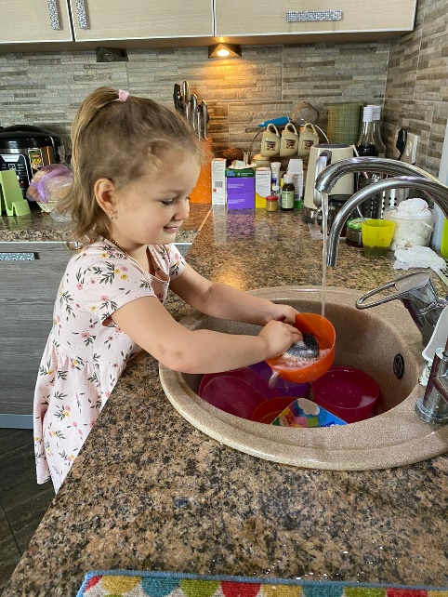
В младшем возрасте закладывается личностная культура, маленький человечек приобщается к духовно-нравственным основам, обретает ценностные ориентиры. Нравственность как основа патриотизма не может развиваться путём естественного взросления человека. Её формирует и совершенствует среда, которая сопровождает ребёнка с самых первых лет жизни. От того, в каких условиях находится и развивается ребёнок, какие средства и методы применяются для его воспитания, зависят в конечном итоге патриотизм и нравственность будущего гражданина. Одним из ведущих факторов формирования патриотического сознания детей является воспитание любви к самому близкому окружению ребёнка – семье, дому, детскому саду и своему городу.
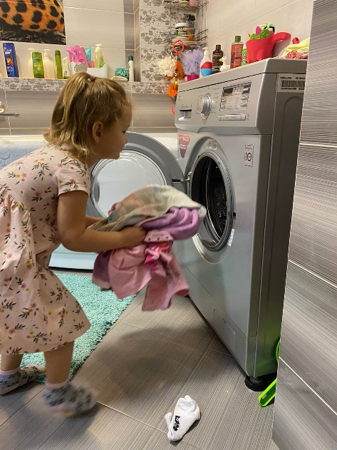
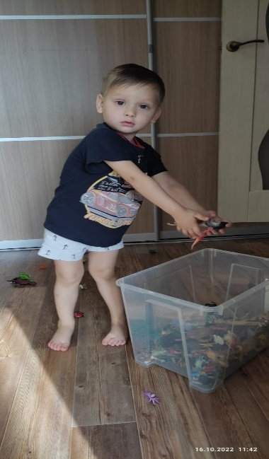
В младшей группе основное внимание мы уделяем воспитанию любви к самому близкому в семье человеку маме. Беседуем с детьми о мамах. Обращаем внимание детей на то, что мама заботится обо всех членах семьи — она поддерживает порядок в доме, готовит, стирает, играет с детьми. Вызываем в детях не только восхищение мамой, но и желание оказать ей посильную помощь — сложить самому одежду, убрать игрушки и т.д. Объясняем, что чем больше они научатся делать сами, тем больше смогут помочь маме.
В течение года мы ведём беседы и о других членах семьи — папе, бабушке, дедушке, младших братьях и сестрах; предлагаем принести семейные фотографии, создаём газеты «Моя семья» с рассказами о членах семьи, приглашаем в родительскую гостиную (мастер – классы, консультации), проводим утренники для пап, дедушек (23 февраля) и для мам и бабушек (8 марта). Таким образом постепенно подводим детей к пониманию того, что такое семья.

